**Спасская (Фроловская) башня Московского Кремля**

1491. Москва, Россия

Спасская (Фроловская) башня - главная башня Московского Кремля. Парадная проездная башня, она выходит на Красную площадь, воплощая на протяжении многих веков силу и торжество Российского государства.

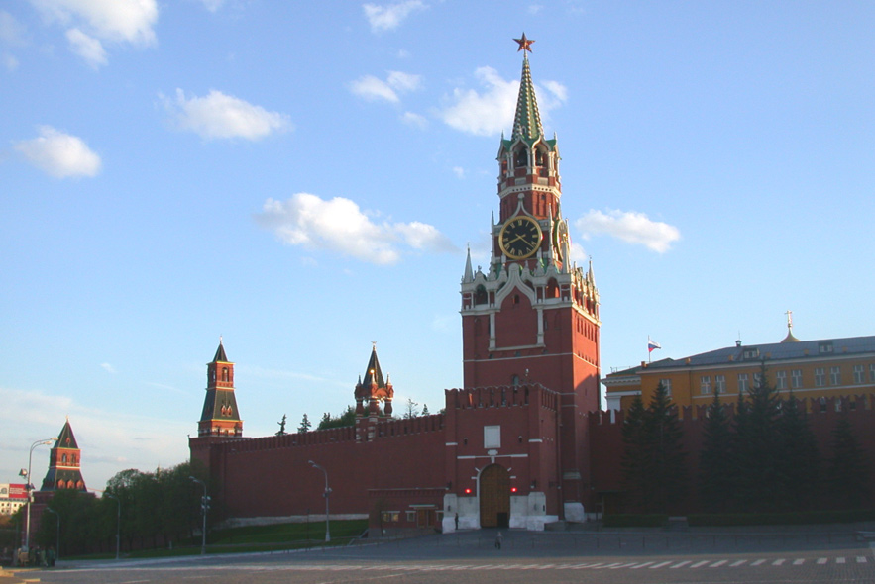

"Башня построена в 1491году в великое княжение Ивана III итальянским архитектором Пьетро Антонио Солари. Об этом свидетельствуют белокаменные плиты с памятными надписями установленные на самой башне – это первые мемориальные доски в первопрестольной столице. Одна надпись по-латыни, помещена над проездными воротами отводной стрельницы со стороны Красной площади, другая - над воротами самой башни со стороны Кремля. На второй доске славянской вязью вырезано: «В лето 6999 (1491) июля Божиею милостию сделана бысть сия стрельница повелением Иоанна Васильевича государя и самодержца всея Руси и великого князя Володимерского и Московского и Новгородского и Псковского и Тверского и Югорского и Вятского и Пермского и Болгарского и иных в 30 лето государства его, а делал Петр Антоний Солярио от града Медиолана».

Первоначально башня называлась Фроловской по церкви во имя Святых Фрола и Лавра на Мясницкой улице, куда вела дорога из Кремля через эти ворота; церковь не сохранилась. В апреле 1658 года вышел царский указ Алексея Михайловича о переименовании всех кремлевских башен. Фроловская башня была переименована в Спасскую в честь иконы Спаса Смоленского, помещенной над проездными воротами со стороны Красной площади, и в честь иконы Спаса Нерукотворного, находившейся над воротами со стороны Кремля.

Отсюда выходили полки, выступавшие в военный поход. И здесь же встречали царей и послов. Через эти ворота совершались все большие крестные ходы, через них в старину происходило общемосковское церковное шествие в Вербное воскресенье, когда патриарх, уподобляясь Христу, ехал на осляти, которого под уздцы вел сам государь. Этими вратами въезжал в Кремль по избрании на царствие Михаил Федорович Романов, как позже через них проходил торжественный въезд всех государей во время венчания на царство. Однако помещения башни использовалось и под тюрьму, особенно во время городских восстаний середины ХVII века.

В народе Спасские ворота почитались святыми. Проезжая через них на лошадях, спешивались и все снимали шапки. Этот обычай установился не в силу царского указа, а сам собой. Мемориальную доску со стороны Красной площади с латинской надписью о миланском мастере народное предание толковало как проклятие всякому, кто пройдет через ворота с покрытой головой" (По Москве. Прогулки по Москве и ее художественным и просветительным учреждениям / Под ред. Н.А. Геника и др. – М.: Изд. М. и С. Сабашниковых, 1917. С. 189.).

Спасская башня насчитывала пять боевых ярусов. У нее имелась отводная стрельница и два каменных бастиона, разобранные в начале XIX столетия. Верхние площадки Спасской башни и стрельницы были оборудованы бойницами навесного боя (машикули). Башня выложена с двойными стенами в технике забутовки из большемерного кирпича (31 x 14 x 18 см.); между стенами находилась лестница, соединяющая все пять ярусов строения.

Спасская башня первой из боевых сооружений Кремля была надстроена в 1624-1625 гг. шатром. Письменные источники сохранили имена зодчих, реконструировавших башню,– это Бажен Огурцов и Христофор Головей. Правда, уже в конце ХVI века над башней существовал шатровый верх с двуглавым орлом. В 1650-х годах на шатре главной башни Кремля поновили герб Российской империи - двуглавого орла. Позже подобные гербы установили на других самых высоких башнях - Никольской, Троицкой и Боровицкой.

Башню, как особый изыск, украшали часы. Впервые они здесь появились, по некоторым данным, при Иване Грозном в 1585 году. В 1620-х годах по проекту Христофора Голловея, «аглицой земли часового мастера», устанавливают новые часы с боем, вызывавшие великое удивление москвичей. «Спасские куранты» неоднократно поновлялись и реставрировались. До октябрьского переворота они каждый полдень исполняли колокольным звоном гимн «Коль славен». Во время революции башня и часы были серьезно повреждены. При ремонте Спасской башни в 1920 году слесарь Н. В. Беренс и художник М. М. Черемных, починив часы, подобрали на курантах мелодию Интернационала.

"В 1516 году от башни через искусственный ров был перекинут деревянный мост. В XVII столетии построен каменный мост. Этот Спасский, или по-другому Поповский крестец, был своеобразной биржей попов без приходов. На таких священников быль большой спрос по Москве из-за множества личных домовых церквей. Рано утром здесь собирались «попы без мест», а бояре и богатые торговые люди, имевшие свои церкви, приходили их нанимать отслужить обедню. «Долго и энергично торговались, и поп, назначив крайнюю цену, подносил ко рту имевшийся на этот случай у него калач, т.-е. пшеничный хлеб, и говорил нанимателю: «сейчас закушу». Под этим давлением нанимающий спешил согласиться, ибо священник лишается права совершать обедню, раз он что-нибудь поел. Попы собирались именно здесь потому, что поблизости, у храма Василия Блаженного, находилась поповская Тиунская изба, где сидел митрополичий, позднее патриарший тиун, заведовавший порядками поповского управления и собиравший пошлины с церковников в доход патриаршего дома. Безместные попы своим поведением доставляли много заботы патриарху. На них жаловались, что они «садятся у Фроловского моста и бесчинства чинят великие, меж себя бранятся и укоризны чинят скаредные и смехотворные, а иные меж себя играют и борются и в кулачки бьются»... В ответ на эти жалобы патриарх повелел «учинить восемь старост поповских, а у них быть по сороку поповъ», назначил определенную плату за службу, «а больше того попам от службы найму не имати и божественною б литургией не торговали»… Долго еще боролись духовные власти с поповским бесчинством на Спасском крестце, и лишь в конце ХVIII в. прекратились здесь поповские сборища.

Спасский мост сыграл значительную роль и в истории русского просвещения. По обе его стороны исстари были расположены торговые лавки, где главным товаром была грамотность, т.-е. рукописные, позднее печатные книги, а также лубочные картины и фряжские листы (иноземные эстампы). Этот книжный торг, по-видимому, развился в связи с потребностями толпившихся здесь попов в церковно-богослужебных книгах. Сюда и направились писцы со своим товаром. Постепенно здесь выработалась своя особая литература из книжек и листов с текстами божественных писаний, сказаний о чудесах и т. д. Эта литература, далеко не всегда вполне каноническая, потребовала даже особой цензуры, которую и осуществляли два пристава царский и патриарший, забиравшие лживые писания. С конца ХVII в. русские люди догадались печатать цветные рисунки деревянными досками. Это начало русского лубка, отвечавшего вкусам простонародья. В ХVIII в. появляется на Спасском мосту особое здание, Библиотека. По-видимому, это была книжная торговля, которая обслуживала уже не одно простонародье, а конкурировала с двумя тогдашними книжными лавками, университетской (где ныне Исторический музей) и лавкой Академии Наук (около Синодальной типографии). Особенно бойко торговали здесь сатирическими журналами, и книжная торговля не прекращалась до самого нашествия французов. После 1812 года Спасский мост был разобран, и местные книгопродавцы окончательно переселились на Никольскую улицу» (По Москве. Прогулки по Москве и ее художественным и просветительным учреждениям" / Под ред. Н.А. Геника и др. – М.: Изд. М. и С. Сабашниковых, 1917. С. 190-191.).